別表第7(第12条関係)

傷病者搬入搬出フロー図
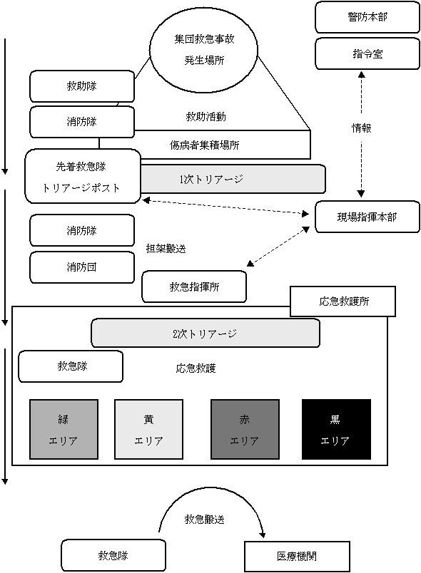
※ 傷病者集積場所を設置しない場合は、1次トリアージのみ実施するなど集団救急事故現場の状況に応じて、活動にあたるもの

